**Муниципальное бюджетное дошкольное образовательное учреждение детский сад комбинированного вида № 32 «Журавушка»**

**Проект в первой младшей группе**

**«Краски нашего лета».**

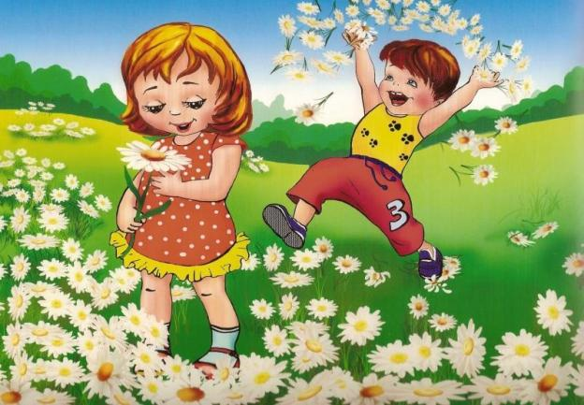

**Выполнили воспитатели**

**гр. «Теремок»**

**Морозова О.Б**

**Косухина Е.В**

**г.о.г Выкса, 2020**

**Актуальность проекта:**

Лето – удивительная и удивительная пора, когда детям можно вдоволь гулять, бегать и прыгать. Именно в этот период они много времени проводят на воздухе. И очень важно так организоватьжизнь дошкольников, чтобы каждый день приносил им что-то новое, был наполнен интереснымсодержанием, чтобы воспоминания о летнем времени, играх, прогулках, праздниках иразвлечениях, интересных эпизодах из их жизни еще долго радовали детей. Реализация проектапредоставляет широкие возможности для укрепления физического, психического и социальногоздоровья воспитанников, развития их интеллектуальных, творческих и коммуникативныхспособностей.

**Вид проекта:** групповой, краткосрочный

**Тип проекта:** исследовательский, творческий

**Участники:** дети 1 младшей группы «Теремок», воспитатели, родители.

**Цель:** Формирование представлений детей о времени года «лето», расширение кругозора.Развитие познавательного интереса посредством экспериментирования; сенсорных навыков, творческих способностей детей.Обеспечить охрану жизни и здоровья воспитанников, предупреждать заболеваемость и травматизм.

**Задачи:**

**Воспитательные:**

* Воспитывать бережное отношение к природе
* Воспитывать любознательность, эстетические чувства

**Развивающие:**

* Развивать наблюдательность, творческое воображение, представление об окружающем мире

**Обучающие:**

* Формировать у детей умение отличать летние изменения в природе
* Формировать у детей умение передавать образы в продуктивной деятельности
* Формировать у детей умение слушать и понимать художественное слово
* Формировать у детей умение экспериментировать

**Предполагаемый результат:** приобретение новых знаний об окружающем мире, сохранение здоровья детей, снижение уровня заболеваемости; привитие детям экологической культуры;

**План реализации проекта**

**1 этап: Подготовительный**

* Разработка дидактических игр, пособий.
* Подборка иллюстративного материала.
* Подборка стихотворений, песен, сказок по теме.
* Подборка подвижных, пальчиковых, дидактических игр и упражнений
* Подготовка материал для изобразительной деятельности, художественной и познавательной литературы для чтения детям.

**Реализация проекта.**

**2 этап: Основной**

**Физическое развитие**

* Подвижные игры: «Солнечный зайчик»; «Солнышко и дождик»; «Самолѐты»; «Пузырь»;
* Малоподвижная игра «Построй солнышко»;
* Комплекс упражнений для утренней гимнастики (с элементами дыхательной гимнастики) «Лучистое Солнышко»;
* Физкультминутка « Я на солнышке лежу»;
* Игры с мячом «Мой веселый, звонкий мяч»
* Пальчиковые игры «Насекомые», «Бабочка», «Дождик», «Жук»

**Дидактические игры:**

* «На что похоже?» (по форме , цвету, ощущениям);
* «Кто, где живет»;
* Игровые упражнения «Вымоем посуду», «Дружи с водой»;
* «Собери картинку» - пазлы.

**Беседы:**

* «О том, что в солнечную погоду нужно носить панаму»;
* «Солнце, лето и вода – наши лучшие друзья»;
* «О безопасности людей на воде»;
* «О пользе солнца для здоровья человека»;
* «Насекомые – польза и вред»

**Познавательно – исследовательская**

* Наблюдение за изменениями в природе; за птицами
* Проведение наблюдений за восходом и закатом солнца ( по иллюстрациям, с помощью родителей дома);
* Эксперименты : опыты с водой (солѐная, цветная и т. д.) опыты с песком (сырой, сыпучий, сухой) , опыты с вертушкой (крутится, не крутится), опыты с воздушными шарами, с мыльными пузырями, солнечный зайчик, рисуем на песке

**Художественно-эстетическое развитие:**

* Рисование: «Солнышко»; «Дождик идѐт»; «Ягоды в траве»; «Одуванчики», «Летний пейзаж»
* Рисование на асфальте «Солнышко лучистое», «Лужи», «Волны»;
* Лепка: «Лучики для солнышка»; «Что в лесу растет»
* Прослушивание аудиозаписи «Звуки леса»

**Чтение художественной литературы**

* «Дождик» (заучивание стихотворения З. Александрова);
* Чтение и заучивание потешек «Солнышко», «Солнечный зайчик», «Водичка-водичка»;
* Чтение К. Чуковского «Краденое солнце»;
* Чтение сказок « Репка», «Колобок», «Теремок», «Курочка Ряба»
* Загадывание загадок про лето
* Рассматривание альбома «Лето»

**Сюжетно-ролевые игры:**

* «Напоим кукол чаем»
* «Уложим кукол спать»
* «Путешествие на поезде»

**Театрализованные игры:**

* Просмотр театрализованной деятельности (на фланелеграфе) «Кораблик»

**Игры с водой и песком:**

* «Ветерок»( сдуй кораблик);
* «Мыльные пузыри»;
* «Печѐм куличики»;
* «Рисуем пальчиками по песку»;
* «Тонет - не тонет»;
* «Поймай рыбку»;

**Работа с родителями:**

* Памятка для родителей о безопасности детей летом
* Консультация «Организация семейных прогулок в летний период »

**3 этап : Заключительный**

* Украшение участка
* Обновление центра экспериментирования в группе.
* Коллективная работа: Панно «Летние цветы на лугу»

ФОТООТЧЕТ:

**Физическое развитие**

* Подвижные игры: «Солнечный зайчик»; «Солнышко и дождик»; «Самолѐты»; «Пузырь»;

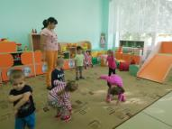 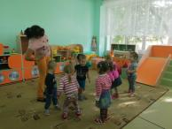

* Малоподвижная игра «Построй солнышко»;
* Комплекс упражнений для утренней гимнастики (с элементами дыхательной гимнастики) «Лучистое Солнышко»;
* Физкультминутка « Я на солнышке лежу»;
* Игры с мячом «Мой веселый, звонкий мяч»

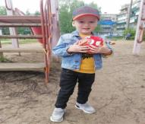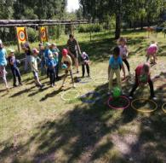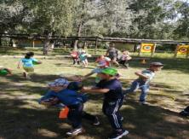

* Пальчиковые игры «Насекомые», «Бабочка», «Дождик», «Жук»

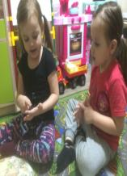 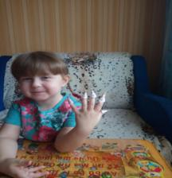



**Дидактические игры:**

* Игровые упражнения «Вымоем посуду», «Дружи с водой»;

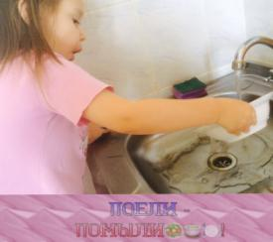 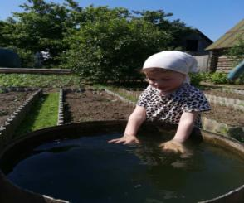

* «Собери картинку» - пазлы.

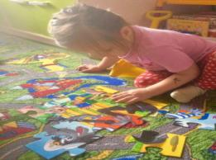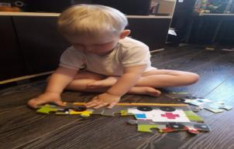

**Беседы:**

* «О том, что в солнечную погоду нужно носить панаму»;
* «Солнце, лето и вода – наши лучшие друзья»;
* «О безопасности людей на воде»;
* «О пользе солнца для здоровья человека»;
* «Насекомые – польза и вред»

**Познавательно – исследовательская**

* Наблюдение за изменениями в природе; за птицами

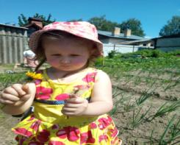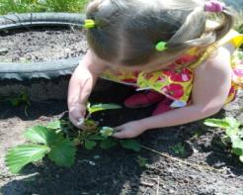

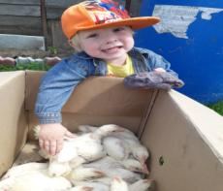 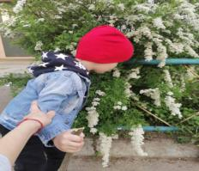

* Проведение наблюдений за восходом и закатом солнца ( по иллюстрациям, с помощью родителей дома);

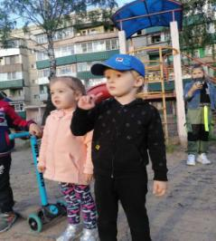 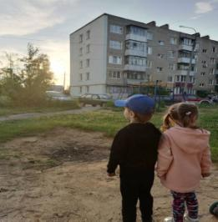

* Эксперименты : опыты с водой (солѐная, цветная и т. д.) опыты с песком (сырой, сыпучий, сухой) , опыты с вертушкой (крутится, не крутится), опыты с воздушными шарами, с мыльными пузырями, солнечный зайчик, рисуем на песке, со льдом

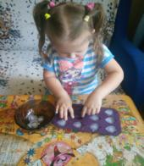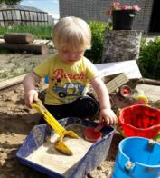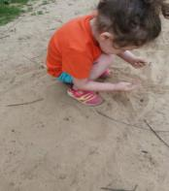

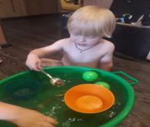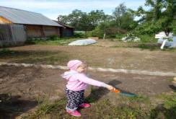

**Художественно-эстетическое развитие:**

* Рисование: «Солнышко»; «Дождик идѐт»; «Ягоды в траве»; «Одуванчики», «Летний пейзаж»

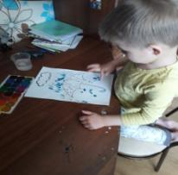 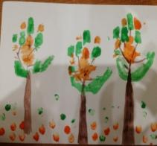 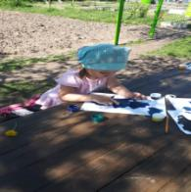

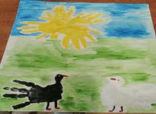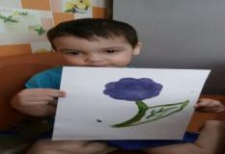

* Рисование на асфальте «Солнышко лучистое», «Лужи», «Волны»;

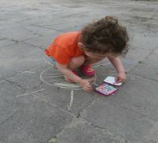 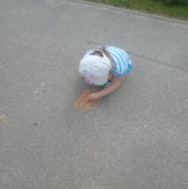 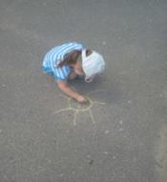

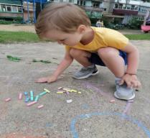

* Лепка: «Лучики для солнышка»; «Что в лесу растет»

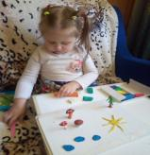 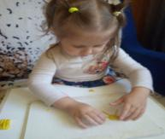

* Прослушивание аудиозаписи «Звуки леса»

**Чтение художественной литературы**

* «Дождик» (заучивание стихотворения З. Александрова);
* Чтение и заучивание потешек «Солнышко», «Солнечный зайчик», «Водичка-водичка»;
* Чтение К. Чуковского «Краденое солнце»;
* Чтение сказок « Репка», «Колобок», «Теремок», «Курочка Ряба»

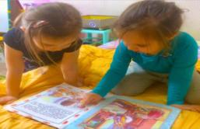 

* **Загадывание загадок про лето**
* Рассматривание альбома «Лето»

**Сюжетно-ролевые игры:**

* «Напоим кукол чаем»

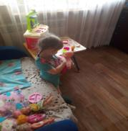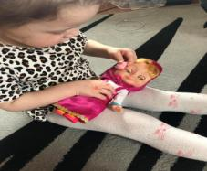

* «Уложим кукол спать»

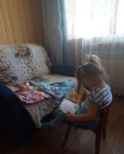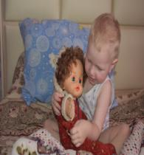

* «Путешествие на поезде»

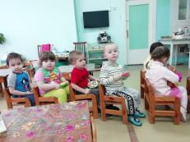

**Театрализованные игры:**

* Просмотр театрализованной деятельности (на фланелеграфе) «Кораблик»

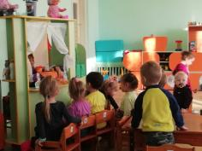

**Игры с водой и песком:**

* «Ветерок»( сдуй кораблик);

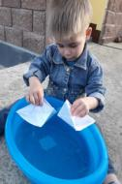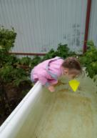

* «Мыльные пузыри»;

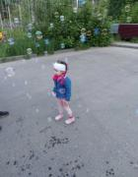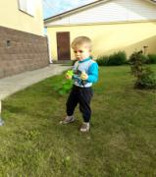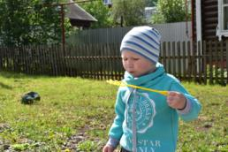

* «Печѐм куличики»;

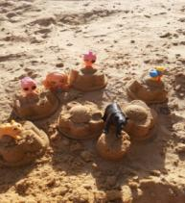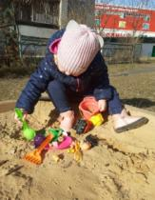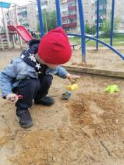

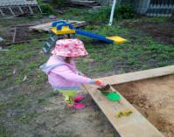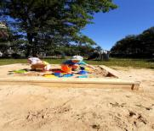

* «Рисуем пальчиками по песку»;

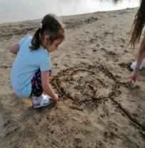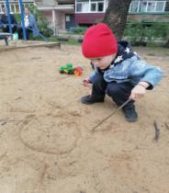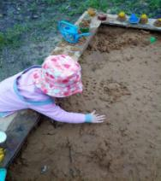

* «Тонет - не тонет»;

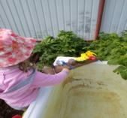 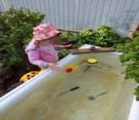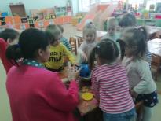

* «Поймай рыбку»;

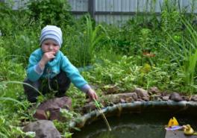 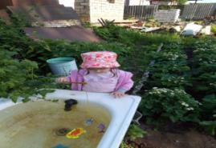

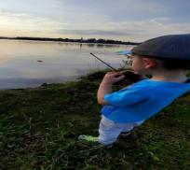

**Работа с родителями:**

* Памятка для родителей о безопасности детей летом
* Консультация «Организация семейных прогулок в летний период »